Муниципальное бюджетное общеобразовательное учреждение
«Средняя школа № 39» города Смоленска

«Проектно-исследовательская деятельность как условие развития творческой личности школьника».
Проект для учащихся 2 класса
в рамках внеурочной деятельности по литературному чтению
«Мудрые поучения старинных книг»

Автор:
учитель начальных классов
Галкина Наталья Дмитриевна

Паспорт проекта

Наименование проекта | Мудрые поучения старинных книг
Руководитель | Галкина Наталья Дмитриевна
Цель | Повысить интерес младшего школьника к книге, к русскому языку
Задачи | Узнать как создаются книги, помочь учащимся осознать ценность чтения книг, задуматься о применении мудрых поучений в повседневной жизни, создать собственную книгу, развивать творческое мышление, коммуникативные навыки
Форма | Внеурочная
Продолжительность | Среднесрочная
Предметная область | Литературное чтение
Тип проекта | Творческий
Тип проекта по предметно-содержательной характеристике: | Межпредметный (объединяет литературное чтение, ИЗО, русский язык, технологию).
Технологии | Информационно-коммуникационные технологии
Аннотация проекта | Данный проект рассчитан на учащихся начальной школы. При подготовке каждый учащийся должен создать книжку-самоделку «Старинная книга мудрости» и выступить с ее презентацией  В начале проектной деятельности проводится анкетирование, которое поможет увидеть общие тенденции в развитии интереса к чтению у младших школьников.
Сроки реализации проекта | 2-15 октября 2016года
Ожидаемые результаты. | Среди ожидаемых результатов: формирование интереса и положительной мотивации к чтению, увеличение количества посещений школьной библиотеки.  Формирование универсальных учебных действий: умение работать с информацией (искать, обрабатывать, представлять); умения планировать свою работу, контролировать ход выполнения работы и ее результат; умение слушать своих товарищей, проводить презентацию результата своей деятельности.  Развитие творческих способностей учащихся.
Гипотеза | Читать полезно, создавать книги легко.
Способ оценивания результатов | Учитель анализирует и оценивает качество продукта по пятибалльной системе  Реализация проекта может считаться успешной, если после его проведения количество посещений библиотеки увеличится.
Структура проекта | На подготовительном этапе учащиеся знакомятся с этапами создания книги, определяют цель проекта, ставят задачи.  На основном этапе выполняется индивидуальная работа по созданию книжки-самоделки.  На заключительном этапе проводится презентация и оценивание работ. Делаются выводы.

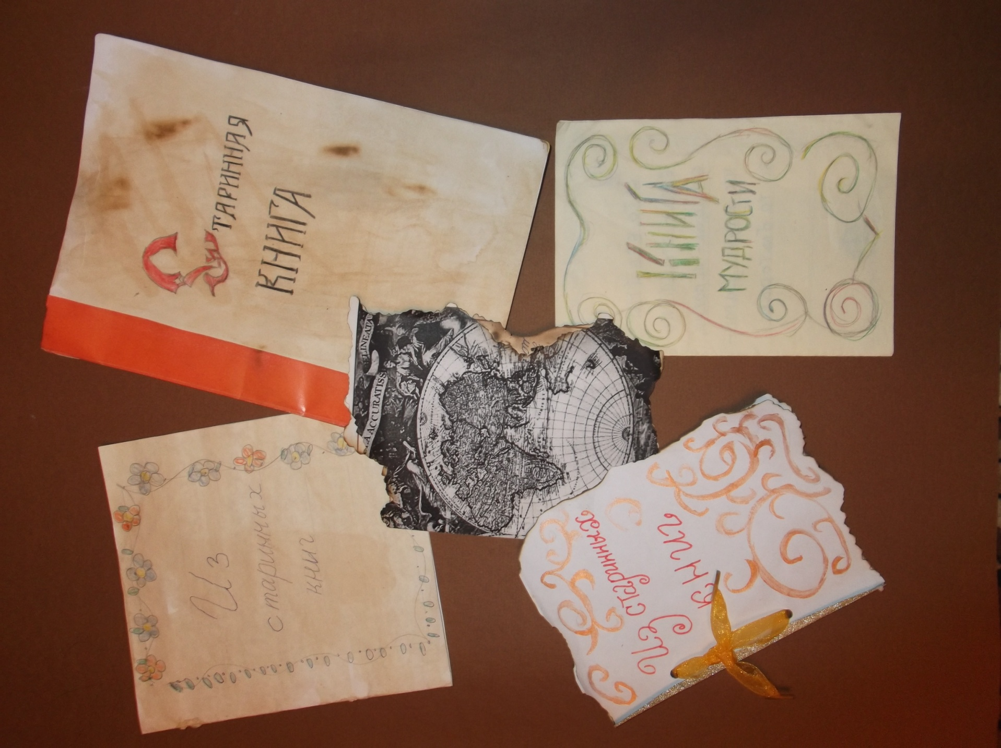
Приложения:
Работы учащихся «Мудрые поучения старинных книг»
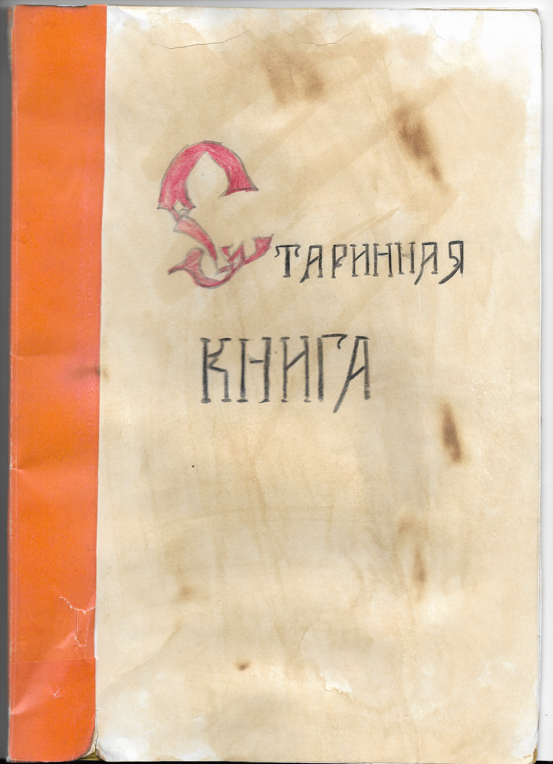
«Старинная книга» Ефименекова Анастасия

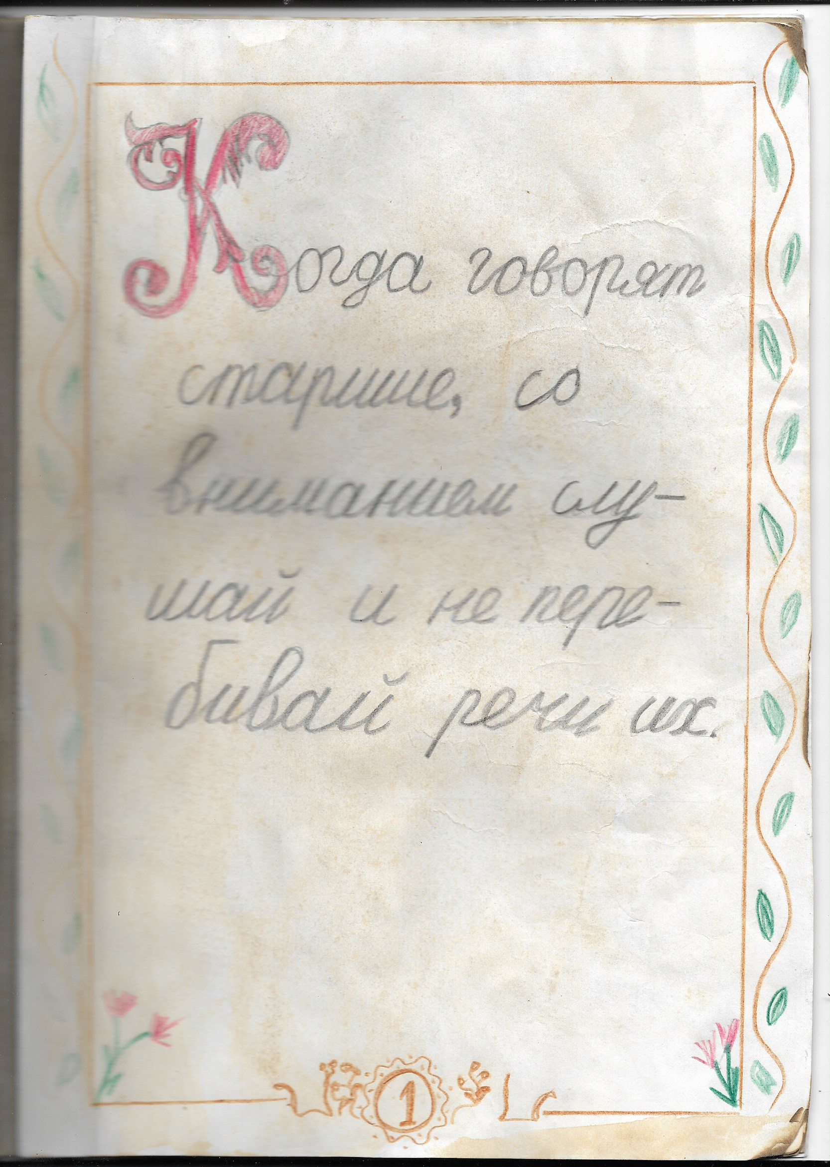
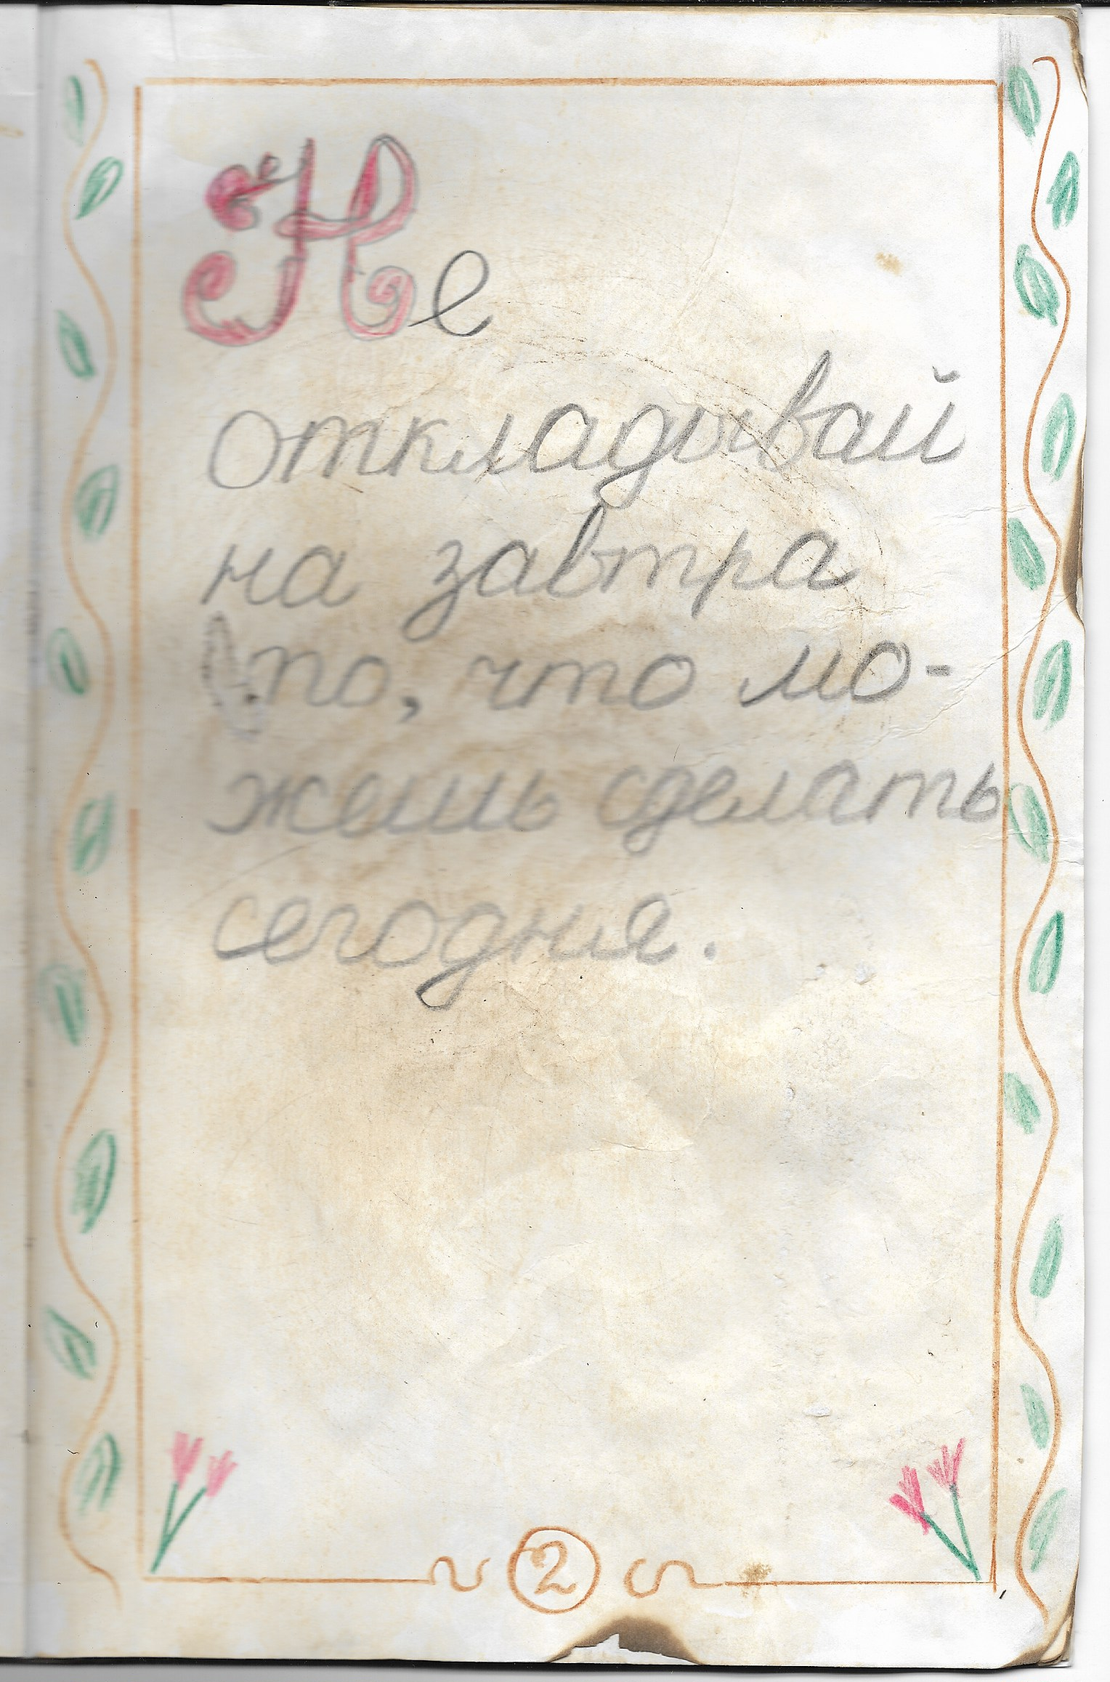
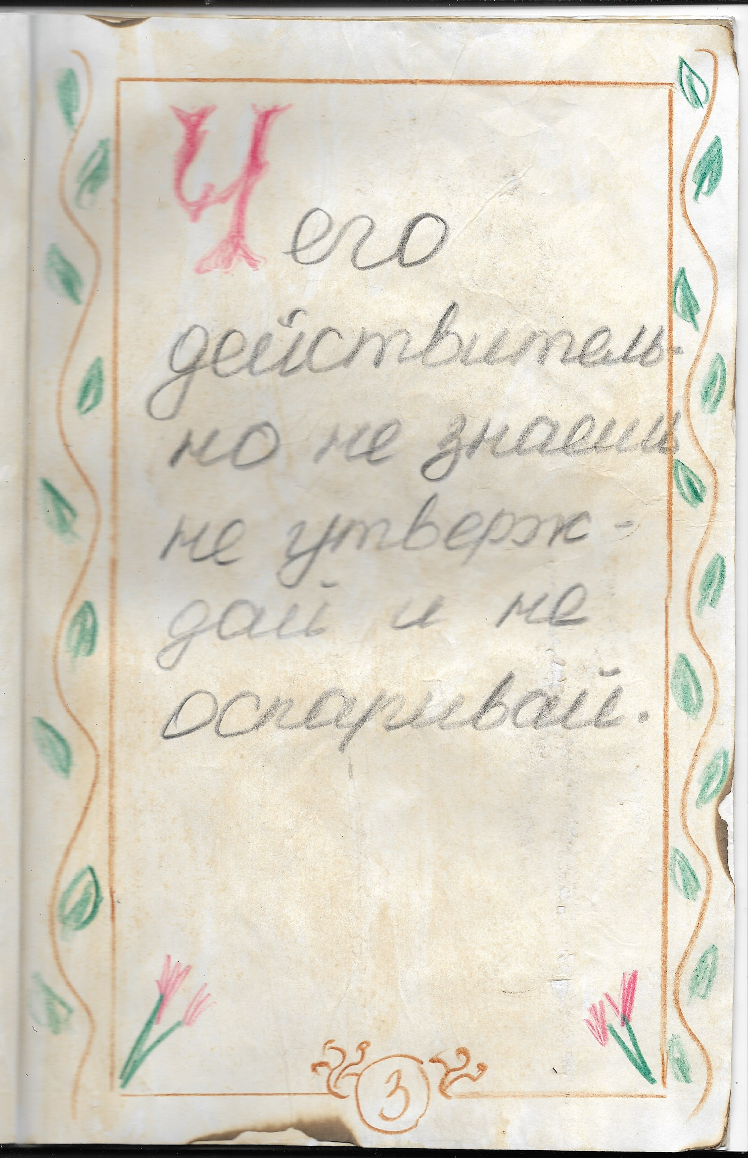
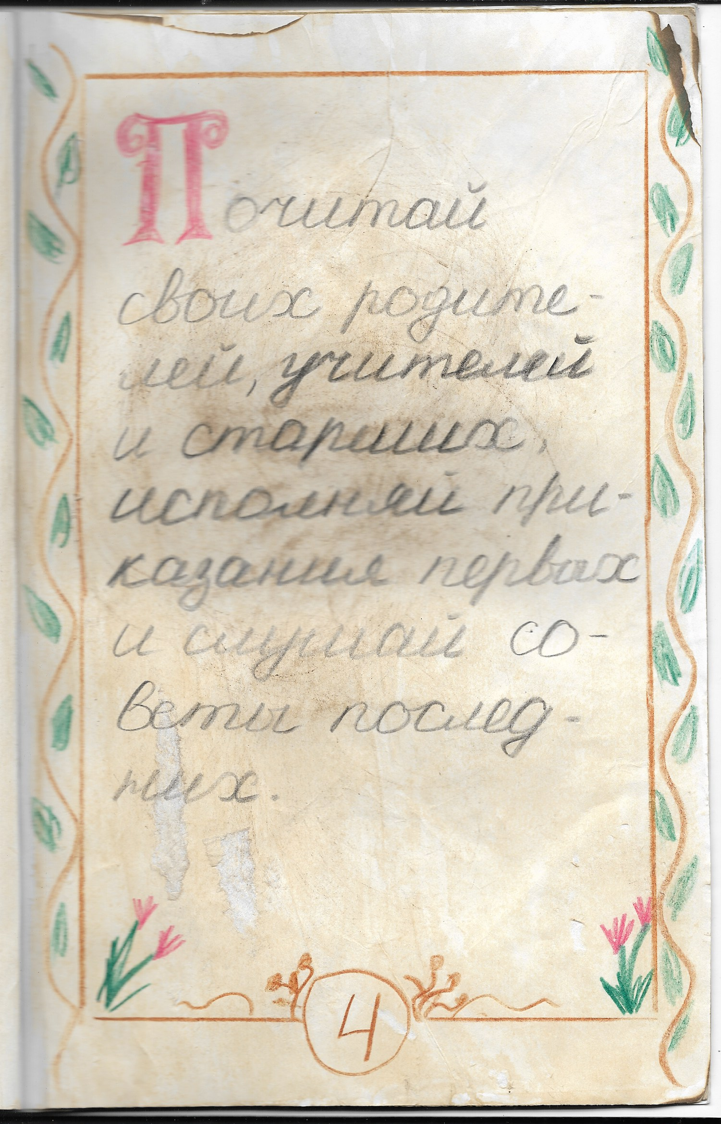
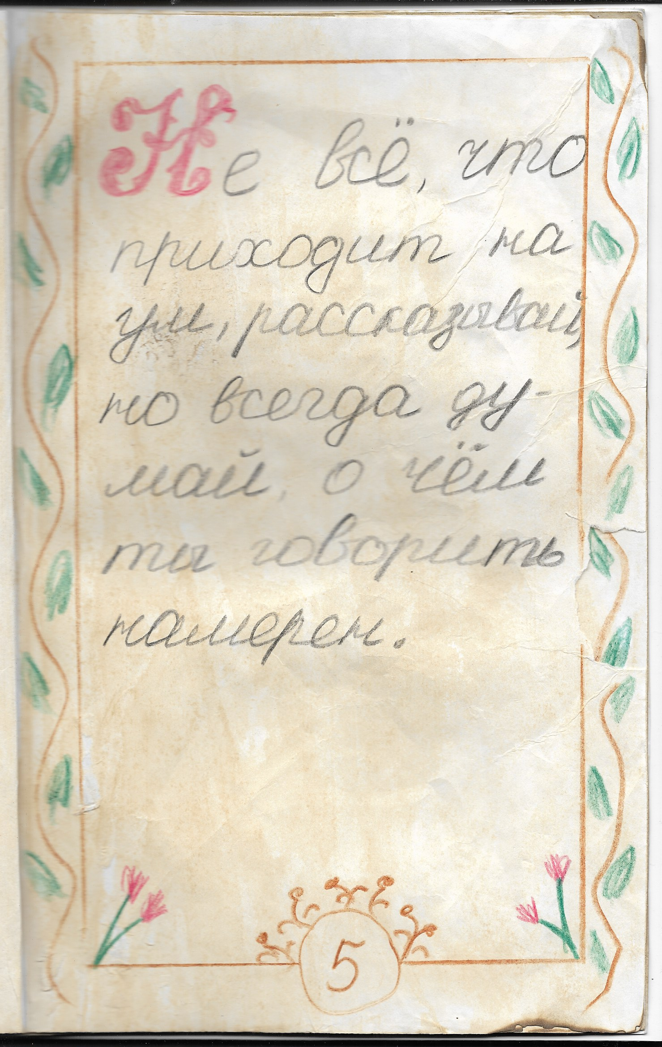
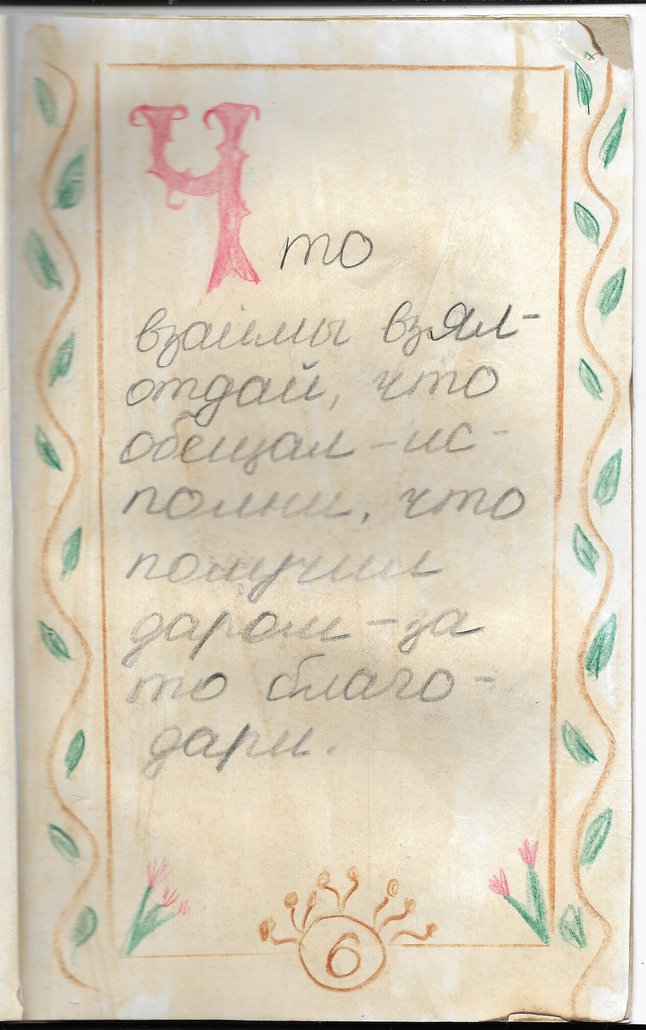
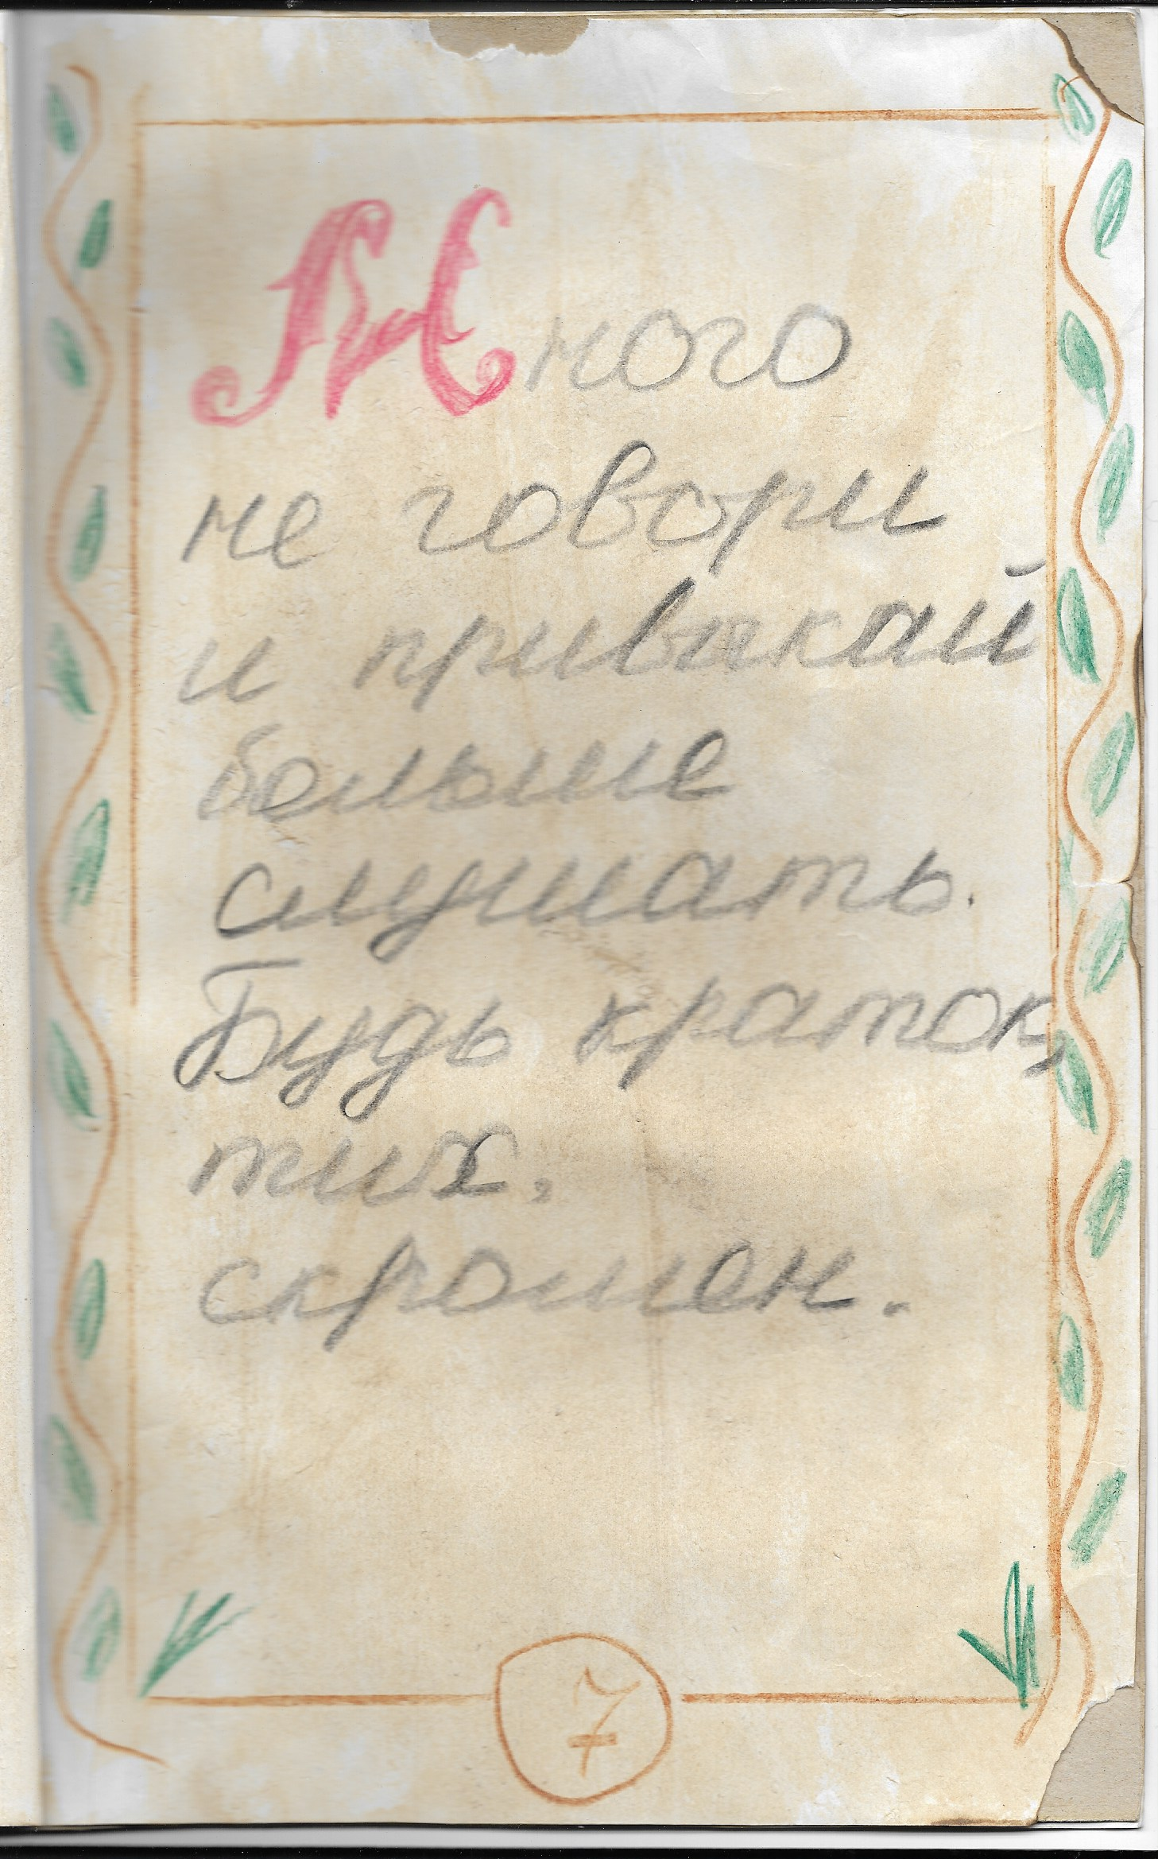
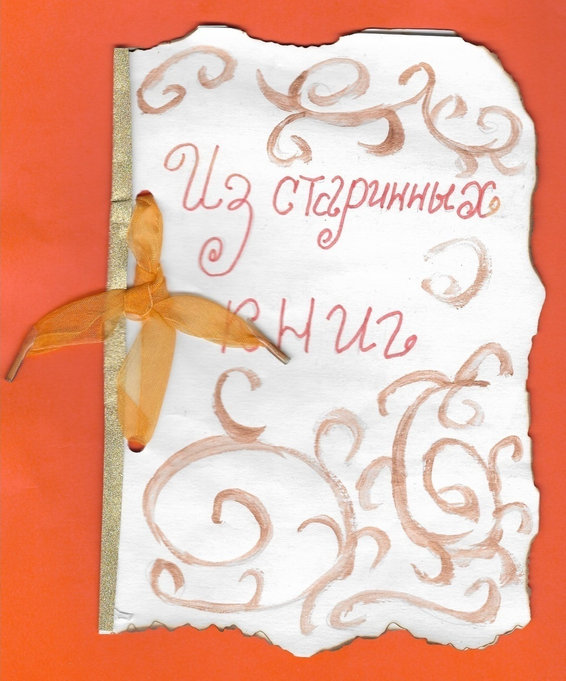
«Из старинных книг»
Филипцова Яна

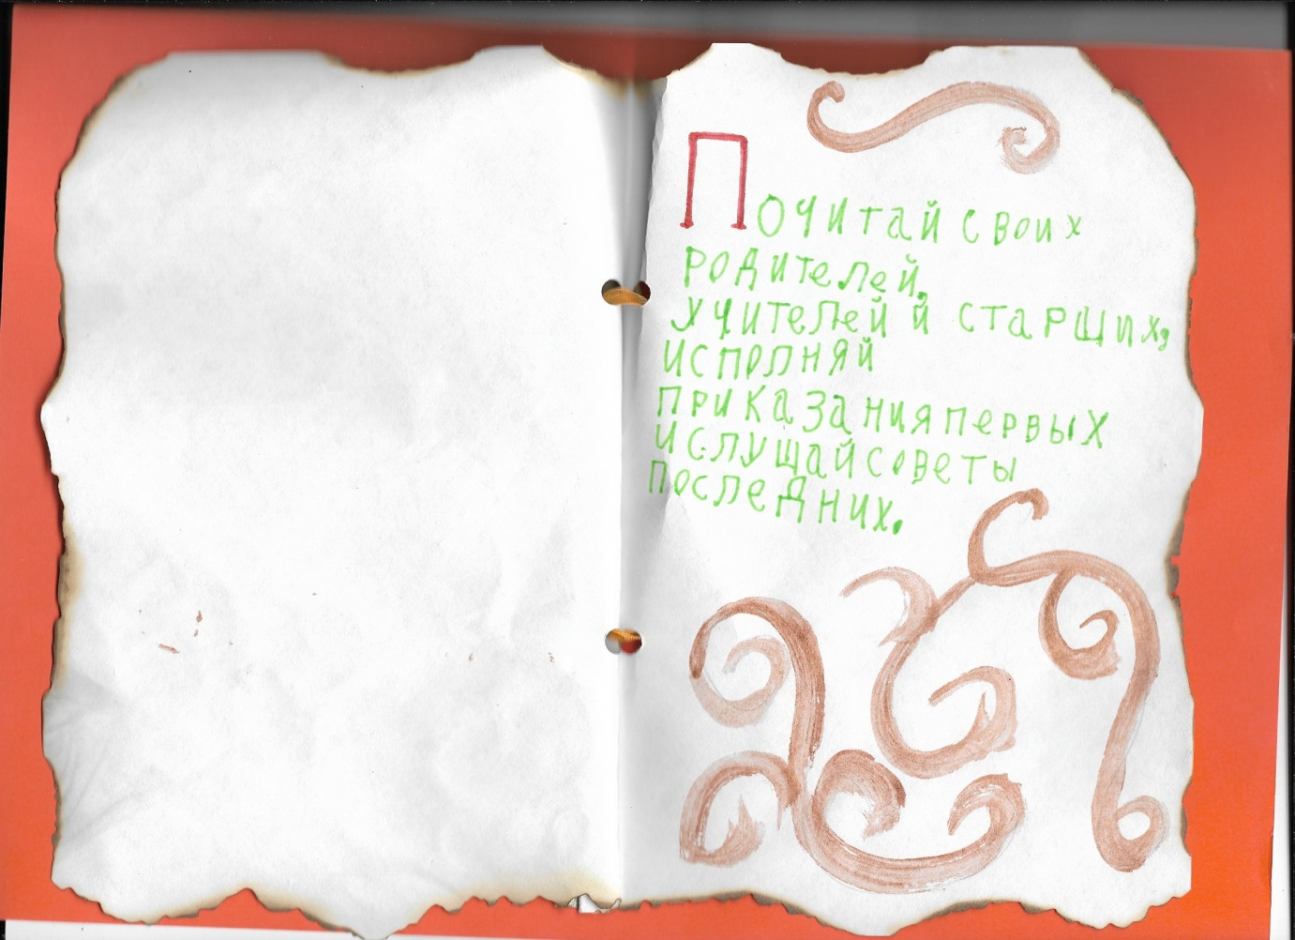
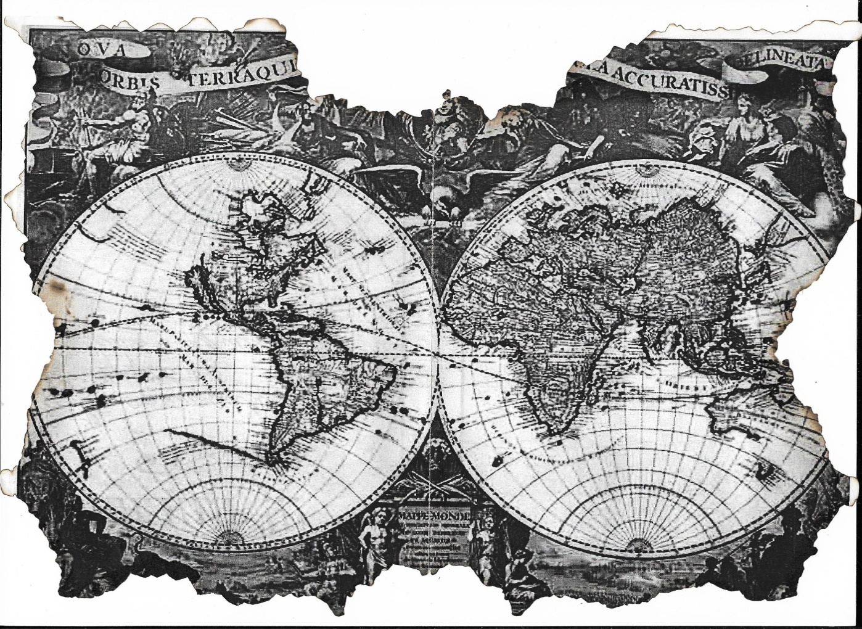
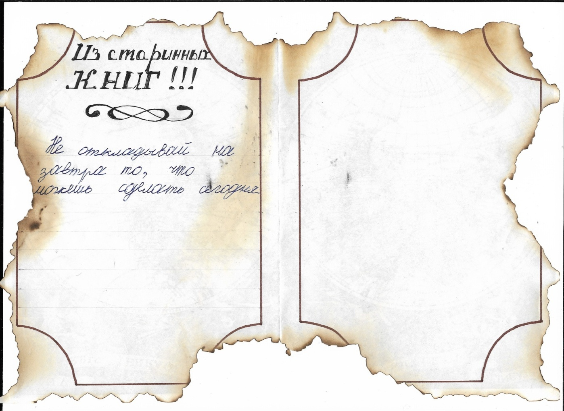
«Из старинных книг» Козельский Вадим
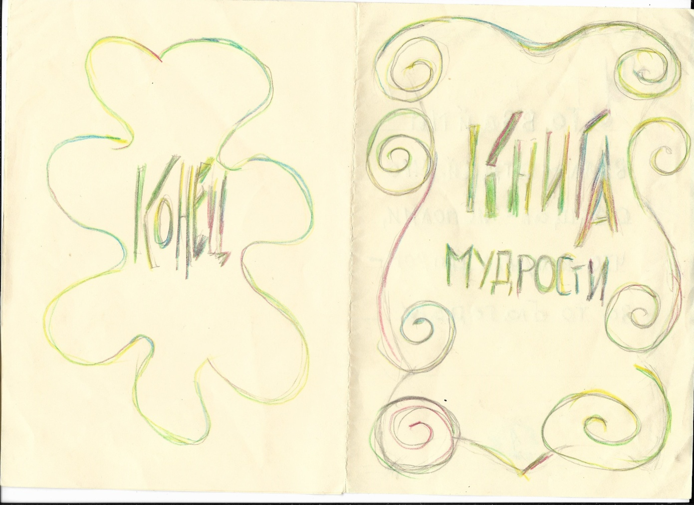
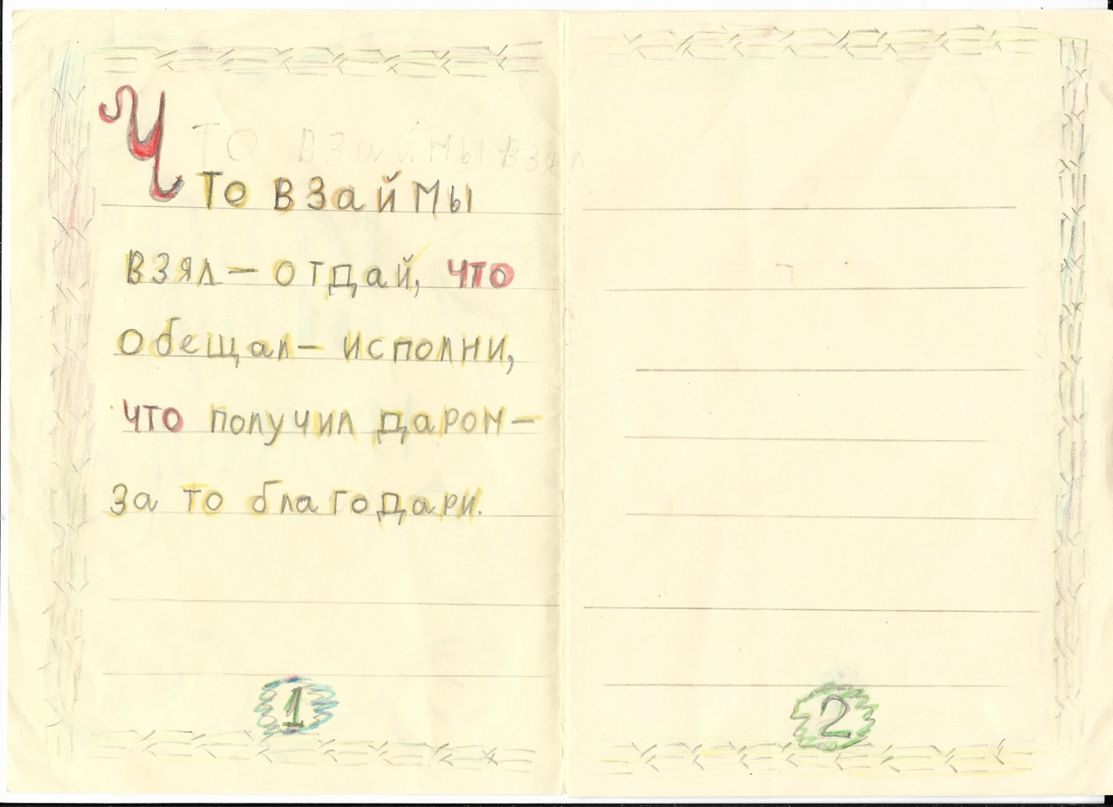
«Книга мудрости» Братухин Тимур
«Из старинных книг»
